学部生及び大学院生 就職担当者様
平成29年 4月
アドバンスソフト株式会社
総務部 人事室 小池太一
会社説明会のご案内

拝啓 時下ますますご健勝のこととお慶び申し上げます。
さて、このたび当社では、就職を希望される学生様、既卒の方を対象に、当社のことをよりご理解頂くために、下記の通り会社説明会を開催いたします。
ご多忙中とは存じますが、多くの学生の皆様に弊社をご紹介いただきますよう宜しくお願い申し上げます。
敬具
記
１ 対象 就職を希望される博士・修士・学部生

２ 日時 4月24日（月）15時00分～16時30分
① 会社の業務説明 15時00分～16時00分
② 質疑応答 16時00分～16時30分

３ 会場 弊社 会議室 （別途地図をご参照ください）

４ 参加申込 下記用紙にご記入の上、4月20日（木）迄にメール or FAXにてご連絡ください。
FAX : 03-5283-6580 mail : recruit@advancesoft.jp
ご不明な点がございましたら、総務部 小池
電話（03-6826-3970）までお問い合わせください。
以上

会社説明会申込票
大学名 ：
学部・専攻 ：
氏名 ：

アクセス
● JR中央線快速・総武線御茶ノ水駅（聖橋口）から徒歩1分
● 東京メトロ丸ノ内線御茶ノ水駅（2番出口／JR御茶ノ水駅方面）から徒歩4分
● 東京メトロ千代田線新御茶ノ水駅（B1出口）から徒歩1分
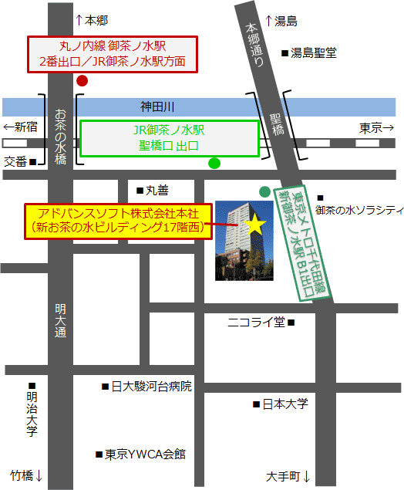
新お茶の水ビルディングは、JR御茶ノ水駅聖橋口の出口を出てすぐ目の前に見える大型のオフィスビルです。

